家族聯誼非你不可 淡水農場同聚歡樂
豐富獎品隨手可得 有吃有玩樂笑呵呵

日期：102年03月3日(星期日)
地點：淡水休閒農場-淡水鎮民權路12-3號1樓(近竹圍捷運站2號出口)
10:00報到 10:30相見歡 11:00熱身活動 12:00午餐
14:00遊戲競賽(豐富獎品) 17:00賦歸
費用︰350元(包含保險、場地費、午餐) ,小孩250(國中以下)
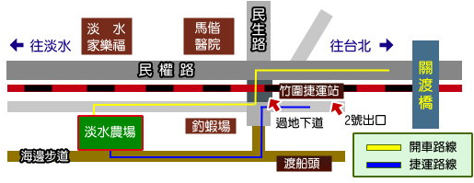
報名熱線: 公關社拓理事 劉燕琪 0958-280224
公關社拓主委 張原欣 0968-130668
公關社拓副主委 游景賀 0918-000389
公關社拓副主委 吳坤原 0922-999183
………………………………...撕開線…………………………………... ……... ……...
姓名 | 出生  年月日 | 身分證字號 | 連絡電話 | 入社期別 | 擔任職務期別 | 繳費 | 素食
※可自行增加填寫欄位

